Российская Федерация
Орловская область Верховский район
Муниципальное бюджетное общеобразовательное учреждение
«Скородненская средняя общеобразовательная школа»

303728 Орловская область  Верховский район, с.Скородное  ул. Центральная, дом 15  ИНН 5705002302 КПП 570501001 | E-mail: skorodnoe @ mail.ru  тел. 8-486-76-26-1-48

ПЕРЕЧЕНЬ ЮРИДИЧЕСКИХ ЛИЦ И ИНДИВИДУАЛЬНЫХ ПРЕДПРИНИМАТЕЛЕЙ, ПОСТАВЛЯЮЩИХ (РЕАЛИЗУЮЩИХ) ПИЩЕВЫЕ ПРОДУКТЫ И ПРОДОВОЛЬСТВЕННОЕ СЫРЬЕ

ИП Бурыкина Наталья Николаевна
Юридический и почтовый адреса:
302042 г. Орёл, ул. Половецкая, д. 23
302043 г. Орёл, ул. Автовокзальная, д.43а, склад 2.10

Верховское ПО «Возрождение»
Юридический адрес:
303720, Орловская область, Верховский район, пгт. Верховье, ул. Советская, д.65.
Председатель Совета Верховского ПО «Возрождение» Майорова Антонина Федосеевна

Директор школы 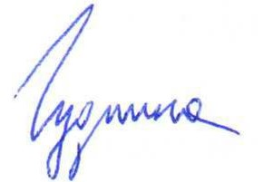 Гуднина О.А.
